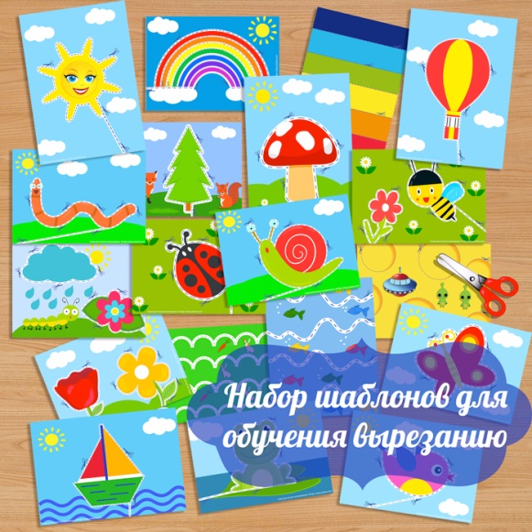
КАК НАУЧИТЬ
РЕБЁНКА
ВЫРЕЗАТЬ
НОЖНИЦАМИ

В первую очередь, ручки Вашего малыша должны быть готовы к прививанию навыка вырезания. Лучшее упражнение для малыша – выжимание воды из простой губки, оно тренирует нужные мышцы. Затем покажите своему ребёнку, как весело разрывать на кусочки старые газеты и бумажки – это научит его держать бумагу в руках, не роняя её. Теперь можно учиться вырезанию из бумаги по специальным материалам для детей!
Начните с вырезания прямых и волнистых линий, затем научите ребёнка вырезать формы и только потом предлагайте картинки для вырезания.
Важно! Не забывайте делать перерывы, если Ваш ребёнок устал или заскучал. Обязательно поощряйте ребёнка словесно, хвалите его и старайтесь поменьше вмешиваться в сам процесс вырезания.
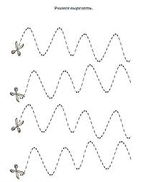
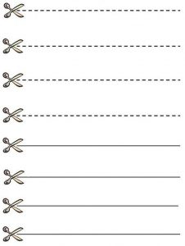
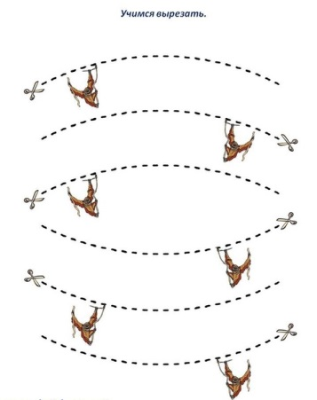
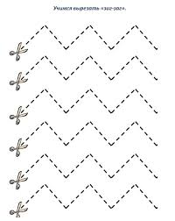

Безопасность при вырезании из бумаги
Перед началом обучения, покажите ребёнку, как правильно держать ножницы и поговорите с ним о безопасном использовании ножниц. Ребёнок должен чётко понимать, что вырезать нужно в направлении от тела и пальцев, нельзя играть и баловаться с ножницами в руках.
В каком возрасте начинать учиться вырезать?
Все дети развиваются по-разному. Возрастные ограничения, прописанные ниже, следует использовать в качестве ориентира, принимая во внимание интересы, темперамент и возможность концентрации внимания у конкретных детей.
2 года: дети в этом возрасте будут наслаждаться разрыванием бумаги на мелкие кусочки, и вырезать что-либо, только повторяя за взрослыми.
3 года: в этом возрасте с ребёнком можно пробовать вырезать любые фигуры, сидя рядом с ним и непрерывно наблюдая за процессом.
4 года: ребёнок в состоянии сам вырезать простые линии и фигуры с небольшой помощью взрослого.
От 5 лет и старше: ребёнок должен сам с лёгкостью вырезать картинки и приклеивать их на бумагу, составляя аппликации.

Голдырева Татьяна Николаевна,
воспитатель МАДОУ ЦРР – детский сад
